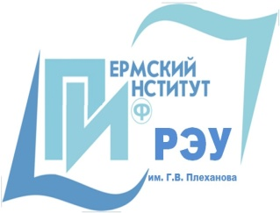 | ПЕРМСКИЙ ИНСТИТУТ (филиал)  федерального государственного бюджетного  образовательного учреждения  высшего образования  «Российский экономический университет им. Г. В. Плеханова»
приглашает на обучение

Программа повышения квалификации
«Бухгалтер бюджетного учреждения»

Цель: дать слушателям необходимый объем знаний и навыков в области бухгалтерского учета, достаточный для профессиональной деятельности бюджетного учреждения.

Программа рассчитана на: руководителей финансовых и экономических подразделений предприятий, имеющие базовое профильное образование.

Содержание программы:

- Бюджетное законодательство и организация казначейского исполнения бюджетов в РФ;
- Основы управленческого учета и финансового менеджмента в бюджетном учреждении;
- Финансовый контроль и аудит в бюджетной сфере;
- Информационные и справочные правовые системы;
- Профессиональные ценности и этика.

Продолжительность обучения: 1,5 месяца (72 часа).
Форма обучения: очно-заочная
Начало обучения: по мере формирования группы
Стоимость обучения: 9 000 рублей.
Документ об образовании: удостоверение о повышении квалификации.

За подробной информацией Вы можете обратиться:
614070, г. Пермь, бульвар Гагарина, 59, каб. 103
тел.: + 7 (342) 282-01-10
E-mail: odo@rsute.perm.ru www.rea.perm.ru

